Программа расчета и анализа потерь электроэнергии
в радиальных сетях 35-220 кВ РАП-110-ст (Приказ 21-326)

Авторы: Железко Юрий Станиславович, Артемьев Андрей Валентинович
artem_a@mail.ru тел. (917) 551-50-10. Сайт: http://rap-standart.ru/

Руководство пользователя № 21-326.2.2024 (версия V1.05.25)

Назначение и основные функции программы.
Программа РАП-110-ст предназначена для расчета и анализа потерь электроэнергии и режимов напряжения в радиальных электрических сетях напряжением 35-220 кВ.
Программа осуществляет следующие расчеты:
- определяет структуру потерь по напряжениям, группам элементов (в линиях, трансформаторах), обусловленности потерь (нагрузочные, холостого хода в трансформаторах и в изоляции КЛ). Структура потерь определяется по каждой линии, в сумме по РЭС и ПЭС.
- рассчитывает для режима максимальной нагрузки напряжения в узлах, потоки мощности и потери на участках схемы с указанием их доли (в процентах) в суммарных потерях, а также потери напряжения (в процентах) от ЦП до каждого трансформатора, потери напряжения в самом трансформаторе и на его шинах НН с учетом заданного регулировочного ответвления;
- рассчитывает потери электроэнергии от транзита электроэнергии по сетям 35–110 кВ;
- структуру суммарных потерь электроэнергии в сетях РЭС и ПЭС отдельно по напряжениям 35, 110, 220 кВ, группам элементов (линии, трансформаторы) и обусловленности потерь (нагрузочные, холостого хода в трансформаторах и изоляции кабельных линий);

Все параметры режима (потоки мощности по участкам, потери мощности и напряжения, плотности тока и т.п.) выводятся для режима максимальных нагрузок, потери электроэнергии за основной расчетный период (месяц или год).
В программе реализованы два метода расчета нагрузочных потерь электроэнергии в линиях 35–220 кВ:
- метод числа часов наибольших потерь;
- метод средних нагрузок;

Для хранения результатов расчетов предусмотрен архив, позволяющий просмотреть и вывести на печать результаты расчета для любого месяца, а также суммарные результаты за любое количество месяцев в году (подробнее в разделе 7).

Для облегчения занесения данных о прогнозируемом отпуске в линии на предстоящий период (как на год в целом, так и помесячно) предусмотрена возможность изменения всех значений энергии, ранее набранных для какого-либо периода, с помощью коэффициента коррекции нагрузок, задаваемого в сновном окне. Например, если вы считаете, что годовой отпуск на предстоящий год можно оценить, умножив отпуск прошлого января на 9, необходимо загрузить базу данных января и поставить коэффициент коррекции 9,0. Расчет потерь в этом случае надо проводить в режиме «год». Если же у вас есть база данных с нагрузками прошлого года в целом, то загрузив ее в программу, можно поставить коэффициент коррекции в соответствии с прогнозом изменения нагрузки, например, 1,1.
Коэффициент коррекции не изменяет значений нагрузок в базе данных, поэтому их исходные значения не исказятся. В расчете же программа всегда использует расчетные нагрузки, определяемые как произведение заданных величин на коэффициент коррекции. При задании единицы используемые нагрузки, естественно, равны заданным.

Схема сети может быть представлена на экране в виде рисунка, который создается пользователем на основе имеющегося рисунка на бумаге. Пользователь может изменять существующую схему сети, добавлять новые узлы и ветви, изменять их параметры. Это позволяет создать привычную схему, уже используемую в других задачах на имеющихся рисунках, плакатах и т.д. (подробнее в разделе 6).

Программа снабжена системой подсказок, помогающих пользователю ориентироваться в программе.

Перед началом работы с программой рекомендуется ознакомиться с разделом 3. «Работа с базой данных» в котором изложены основные моменты по установке и настройке программы, а также по устранению ошибок в ее работе.

Согласно российскому законодательству в новом Административном регламенте №599, зарегистрированном в Минюсте 28.02.2013 №27377, при утверждении нормативов технологических потерь электроэнергии Минэнерго РФ требует только определенный перечень документов, в которых добровольный сертификат на программы не фигурирует. Поэтому никто не в праве его требовать. Обязательной сертификации ПО не подлежит.

Методы расчета нагрузочных потерь электроэнергии.

2.1 Основные расчетные методы

В программе реализованы два метода расчета нагрузочных потерь электроэнергии:
1. Числа часов наибольших потерь мощности (по режиму максимальной нагрузки).
2. Средних нагрузок (по данным об электроэнергии в каждом узле за месячный или годовой период).

Процедура расчета потерь электроэнергии любым методом включает в себя 2 вида операций:
1) расчет одного или нескольких (в зависимости от метода) установившихся режимов и потерь мощности в каждом из них;
2) расчет интегрирующих множителей, приводящих рассчитанные потери мощности в ограниченном числе режимов к потерям электроэнергии за расчетный период (в методе 1 – числа часов наибольших потерь мощности τ; в методе 2 – коэффициента формы графика суммарной нагрузки сети k_{ф}² ; в методе 3 – коэффициента формы графика суточных потреблений энергии за месяц k_{фм}²).
Расчет производится программой автоматически после нажатия кнопки соответствующего метода расчета потерь.

При использовании метода числа часов наибольших потерь (метод 1) программа рассчитывает один режим - максимальных нагрузок. Исходной информацией о нагрузках узлов являются значения P и Q в этом режиме.

При использовании метода средних нагрузок (метод 2) программа рассчитывает также один режим - средних нагрузок. Исходной информацией о нагрузках являются значения активной W_{P} и реактивной W_{Q} энергий в каждом узле за расчетный период.

Для обоих методов (1 и 2) задается коэффициент заполнения графика нагрузки (k_{з}= T_{max} /T ), представляющий собой относительное значение T_{max} .
В первом методе по значению k_{з} программа рассчитывает число часов наибольших потерь, а во втором – коэффициент формы графика.
При наличии «точных» значений числа часов наибольших потерь или коэффициента формы графика, рассчитанных вне программы непосредственно по суточному графику нагрузки рабочего дня, они могут быть введены в полях «Точное значение». При этом должно быть задано относительное потребление выходного дня. «Точное» значение коэффициента формы месячного графика (месяц – расчетный период) программа вычисляет по заданному «точному» значению коэффициента формы суточного графика рабочего дня и относительному потреблению выходного дня. Если «Точное значение» не задается, относительное потребление выходного дня программой не используется и на расчет не влияет.
Если задаются точные значения коэффициента формы графика за месяц, а не за сутки (кто-то имеет возможность и время возвести в квадрат 720 часовых значений нагрузки), относительное потребление выходного дня следует задавать равным 1.

Число часов наибольших потерь в методе 1 и коэффициент формы графика в методе 2 могут быть заданы либо непосредственно, либо вычислены программой по заданному коэффициенту заполнения графика суммарной нагрузки сети (k_{з}= T_{max} /T ).

При использовании в качестве исходных данных «точных» значений числа часов наибольших потерь или коэффициента формы графика, рассчитанных вне программы, предполагается, что они вычислены по суточному графику нагрузки – их значения вводятся в полях «Точное значение». Коэффициент формы месячного графика программа вычисляет по заданным значениям коэффициента формы суточного графика и относительного потребления выходного дня.
Если задаются точные значения коэффициента формы графика за месяц, а не за сутки, относительное потребление выходного дня следует задавать равным 1.

Расчет потерь при наличии линий связи с внешними объектами с реверсивными перетоками может быть проведен методом расчетных суток. При этом суточный график нагрузки в узле, от которого отходит линия с реверсивным перетоком, должен иметь положительные значения в часы отпуска электроэнергии и отрицательные – в часы ее приема. Этот график создается таким образом, чтобы сумма положительных значений соответствовала энергии, отпущенной за расчетный период, а сумма отрицательных значений – принятой энергии. В этом случае предполагается, что отпущенная и принятая за расчетный период энергия равномерно распределена по суткам. На самом деле, суточные графики узлов с реверсивными перетоками существенно нестабильны, однако использование такого среднесуточного графика позволяет учесть влияние реверсивных перетоков на суммарные потери за расчетный период.

2.2 Результаты расчетов потерь электроэнергии

Html форма печати результатов предназначена для анализа потерь. Эта форма выдается на на экран сразу после расчета потерь. Сам файл хранится в папке html рабочего каталога программы.Имя файла формируется из ключевого слова «Потери в сети» и названия ПЭС (РЭС, Линии). Если названия объектов разные, то для каждого объекта будет сформирован свой файл.

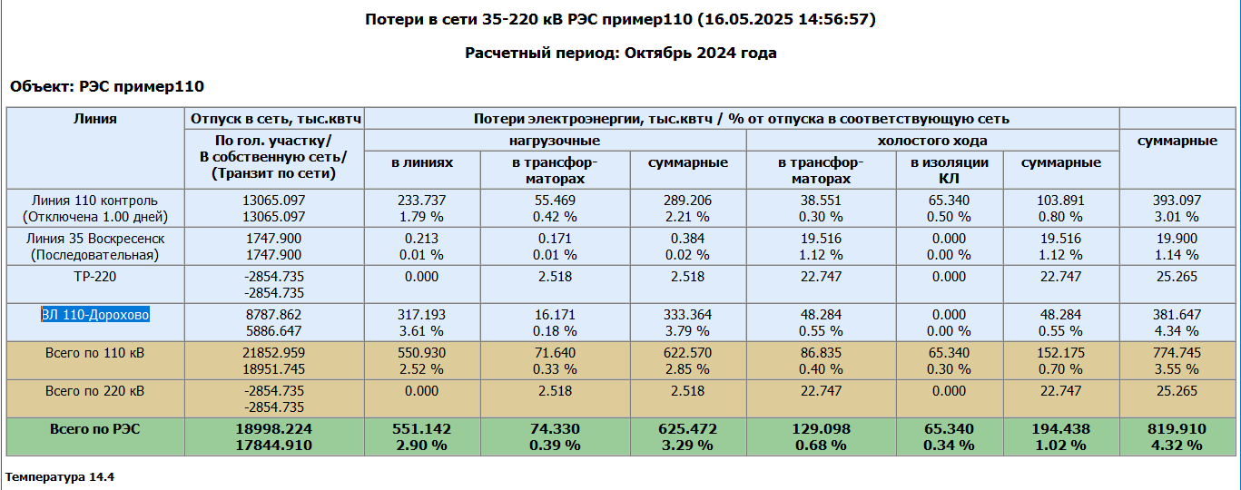

Расчет потерь можно произвести для отдельной линии. В этом случае отчетная форма будет выглядеть так.
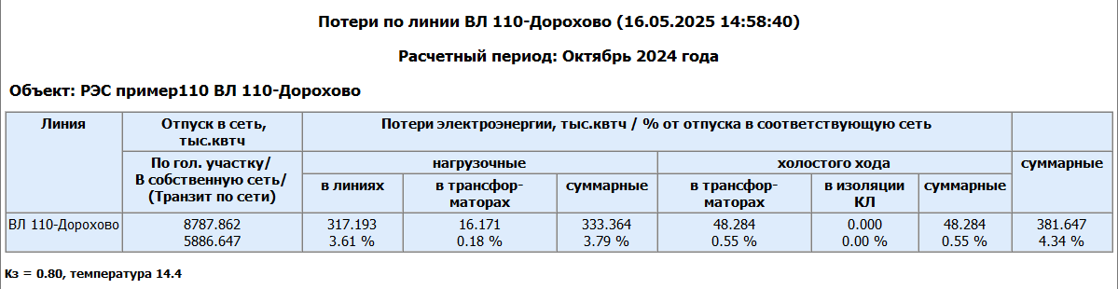

2.3 Вывод дополнительных результатов расчетов.

Программа позволяет выводить в формат html следующую информацию:

- Потери мощности. Эта информация появляется при нажатии кнопки Потери мощности в архиве.

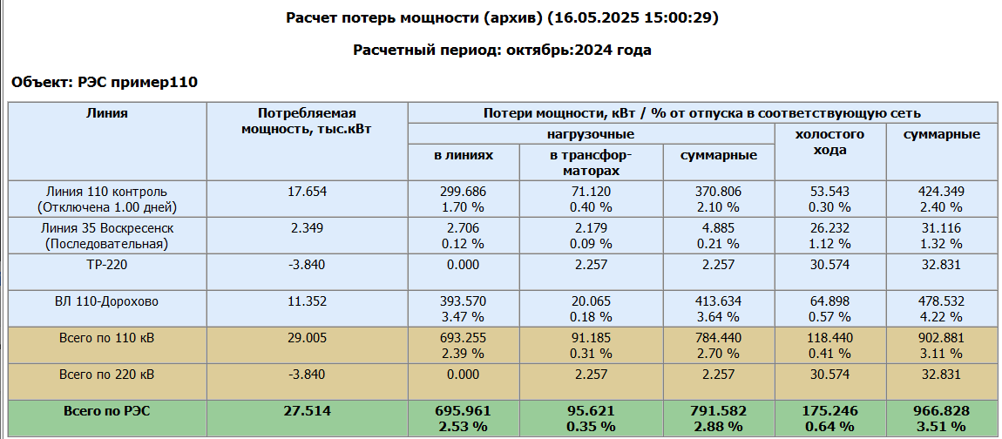

- Обобщенные характеристики сети (суммарные и средние длины линий и мощностей трансформаторов, удельные потери, длины участков линий по сечениям и классам напряжения, разбивка количества трансформаторов по номинальной мощности и т.п.); Эта информация выдается при активации пункта меню «Обобщенные параметры сетей».

Примечание: Информация о длинах линий, количестве и мощности трансформаторов не суммируется для линий с ошибками в исходной информации и помеченных, как «Вариант линии».

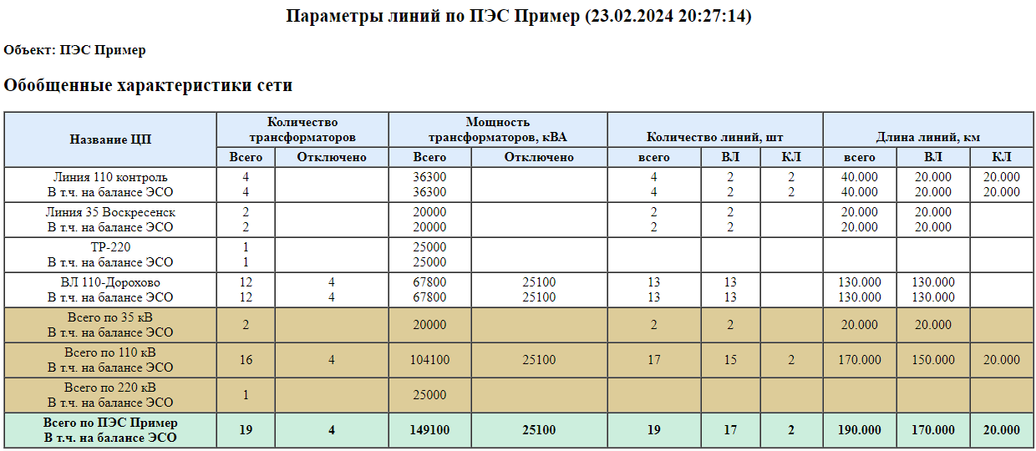
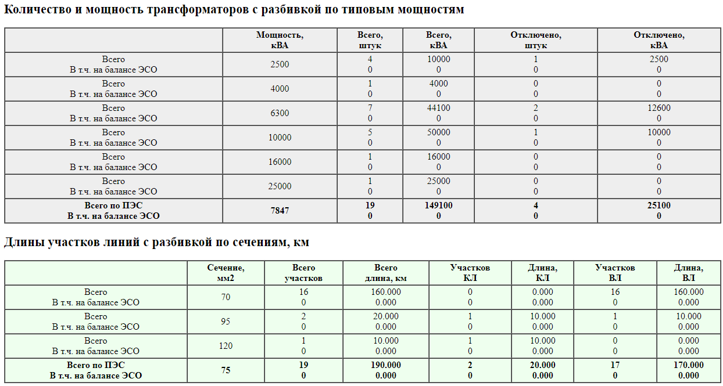

- режимную информацию по участкам линий, потери электроэнергии во всех линиях и трансформаторах 35-220 кВ с разбивкой по типу оборудования (выводится после расчета потерь по линии);

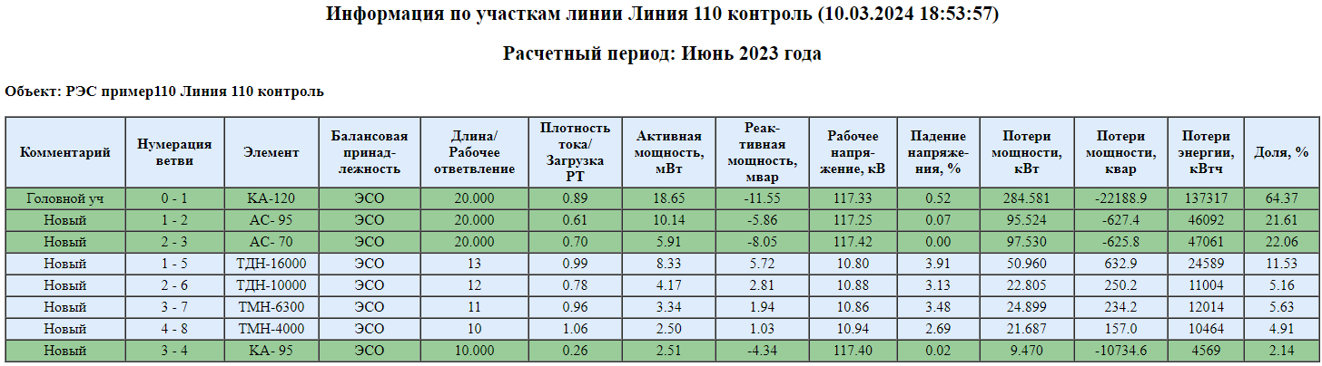

2.4 Расчет потерь в изоляции кабельных линий.

Расчет потерь в изоляции кабельных линий позволяет определить потери на основе методики, изложенной в приказе 21-326. В таблице 10 методики приведены удельные потери электроэнергии в изоляции кабелей. На основании данных о длинах и марках кабелей программа рассчитывает потери в них для указанного расчетного периода.

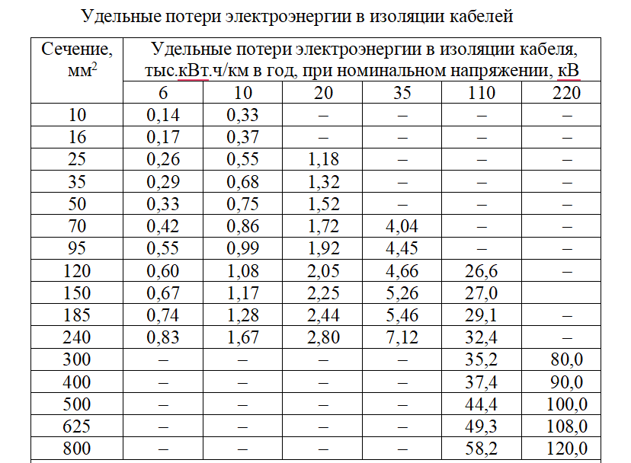

Данные потери участвуют в расчете режима для определения потерь при активации соответствующей опции расчета, и добавляются к расчетным потерям в итоговой форме.

2.5 Получение сводных результатов

Расчеты рекомендуется проводить на том уровне, на котором заполняется информация, а выше отправлять только результаты. При этом на первом этапе внедрения программ необходимо провести «настройку» процедуры получения сводных результатов – один раз получить снизу и проверить данные о схемах и нагрузках сетей. Проверка достаточно проста – суммарные длины линий и мощности трансформаторов программа выводит на печать, а войти в каждую линию в режиме просмотра и обнаружить отмеченные красным цветом элементы, режимы которых физически невозможны, дело одного часа. Полученный при этом результат расчета следует использовать при оценке последующих расчетов. Если, например, отпуск энергии в сеть в очередном месяце увеличился на 10 %, а нагрузочные потери почему-то в 1,5 раза, то следует опять затребовать исходную информацию и разобраться с причинами такого отличия.

Наиболее целесообразна следующая организация расчетов. Ввод информации производится в РЭС, затем информация в формате программы РАП-110 (через «Сохранить данные») передается в ПЭС, где расчет проводится и проверяется отдельно для каждого РЭС (через «Загрузить данные»). Очевидно, что результаты расчета в ПЭС будут такими же, как и проведенные по этой же информации в РЭС. После анализа и согласования результатов они объединяются в сводную форму ПЭС. Сводную форму для АО-энерго получают в центре на основе представленных форм ПЭС, но если нужен контроль за ПЭС, то один раз проверяют все данные о схемах и нагрузках сетей каждого РЭС.
Если ввод информации и проведение расчета производится на уровне ПЭС, то остается только второй этап.

Настройка программы, справочники, работа с базой данных.

3.1 Условия обеспечения работоспособности программы.

Системный диск должен иметь свободный доступ для чтения и записи (без пароля).

Пользователю нет необходимости входить в базы данных. При входе другими редакторами база данных может испортиться от самого факта входа, даже если Вы ничего в ней не поправляли.
Не пытайтесь скорректировать содержание базы данных, (по своему переиндексировать или что-то изменить). Если уж очень хочется, обратитесь сначала к разработчикам и выясните допустимость желаемого вмешательства.

Не используйте в названиях ПЭС, РЭС, линий и других текстовых полях специальные символы типа «/, //, \, \\» это может привести к ошибкам при работе программы.

На нашем сайте rap-standart.ru вы можете найти рекомендации по устранению проблем и скачать необходимые для работы файлы.

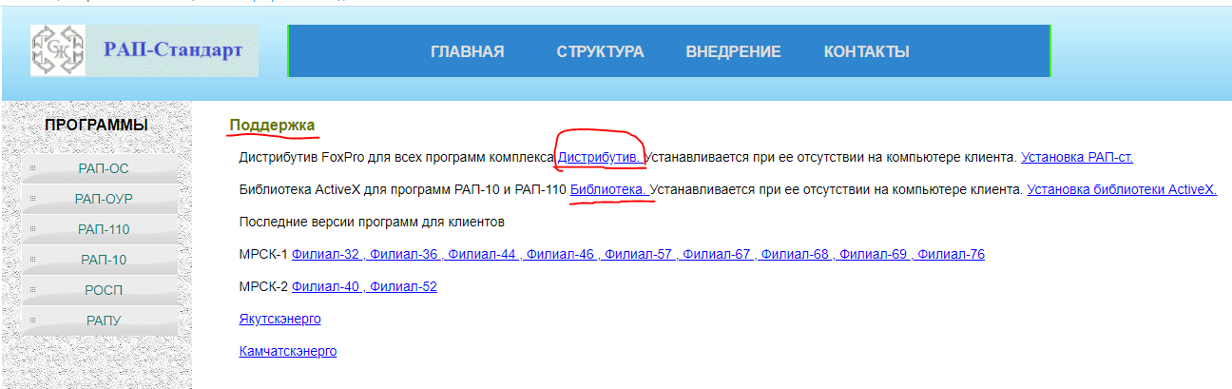

Система хранения данных xml, на основе которой создана данная программа, не идеальна (как и сами программы) и может содержать не выявленные ошибки. При сообщениях о непонятных ошибках рекомендуется закрыть программу и вновь войти в нее. В большинстве случаев ошибка исчезает. Если она не исчезает, или у вас не «идет» режим, или возникают другие проблемы, передайте сообщение об этом вместе со всеми xml-файлами в наш адрес. Лучше передавать всю директорию rap-110 в упакованном виде, так как иногда обнаруживается отсутствие какого-либо файла (случайно пропущенного при сборке варианта программы, отправляемого заказчику, или случайно пропавшего на компьютере пользователя – последнее обычно бывает при вмешательстве в базы данных наиболее «продвинутых» пользователей).
Внимание. Любое сообщение программы об ошибке требует ее анализа. Даже если вы «протолкнете» расчет, велика вероятность получения неправильного результата. В таких случаях обязательно сообщите об этом разработчикам и перешлите нам директорию rap-110 в упакованном виде.
Аналогично следует поступать, если программа «зависает» или результаты расчета вызывают у вас вопросы.
Допустимыми являются сообщения программы на русском языке (типа «Коэффициент загрузки тр-ра больше 1,4», «Проверьте такую-то информацию» и т.п.). Эти сообщения являются результатами анализа вводимой расчетчиком информации.
Задавать вопросы по телефону неэффективно, так как для ответа, как правило, нужно подумать над сообщением и проверить работу программы.
Посылать по электронной почте короткие вопросы типа: «Почему программа не делает то-то и то-то?» тоже неэффективно. На нашем компьютере программа делает все (как правило). Для того чтобы выяснить, почему она не делает этого на вашем материале, мы должны получить этот материал.
Для того, чтобы решить вашу проблему, нам нужно воспроизвести у себя ваш расчет, а не посмотреть на его результаты. Одного архива для этого недостаточно – в нем хранятся только результаты расчета, а не исходные данные.

Программы постоянно совершенствуются. Усовершенствования относятся не к алгоритму расчета потерь, он сертифицирован на соответствие нормативному документу и изменению не подлежит. Совершенствуются пользовательские свойства программы (добавление новых возможностей анализа режимов, вывод в таблицы результатов более детальных данных и т.п.). При существенных изменениях выпускается новая «Редакция программы». Данное Руководство пользователя относится к Редакции U-Beta. Номер редакции присутствует и в наименовании exe-файла программы. При незначительных изменениях в программе используется понятие «вариант». Он характеризуется датой exe-файла.

Новые редакции и варианты программ мы высылаем только куратору – он должен разослать их на места, мы не в состоянии регистрировать в какой ПЭС, РЭС отправлены программы по каждому АО-энерго. Но задавать нам вопросы может каждый пользователь, не спрашивая разрешения куратора.
К сожалению, иногда в связи с загруженностью или командировками мы не можем дать ответ сразу, хотя отвечаем всегда. Если вы не получили ответа, напоминайте о себе вновь – спрашивайте, получено ли ваше сообщение и когда ждать ответ. Не стесняйтесь, «долбите»: решать ваши проблемы в течение срока обслуживания – наша обязанность.

При всех проблемах, возникающих при расчетах (результаты расчетов представляются сомнительными и вам хотелось бы получить разъяснения, программа выдает какие-то сообщения и далее не работает, старая база не переписывается в новую версию, информация из разных файлов не соединяется и т.п.) пересылайте в наш адрес всю директорию rap110 в упакованном виде. Кроме вашей исходной информации там находится и ваш конкретный вариант программы.

Жалейте свое время, затраченное на заполнение информации, - регулярно сохраняйте свою информацию средствами программы, создавайте время от времени резервную копию всей рабочей директории на другом диске или на внешнем носителе. Делайте это и перед установкой новых версий программы.

Если вы сомневаетесь в правильности результатов расчета для своей схемы, загрузите контрольный пример (файл PRIMER-**.U), предварительно сохранив свою схему. Его результаты должны совпадать с результатами, приведенными в разделе инструкции «Контрольный пример». Тщательно выставьте все данные «Общей информации». Если результаты совпадают, программа на вашем компьютере работает правильно. Тогда ищите причину в информации о вашей схеме.

При проблемах не стесняйтесь обращаться к разработчикам!

3.2 Работа со справочниками

В левой верхней части экрана (в серой полосе) находятся четыре пункта меню: «Справочник трансформаторов» «Провода и кабели» «Графики нагрузки» и «О программе». Функции пунктов следуют из их названий.

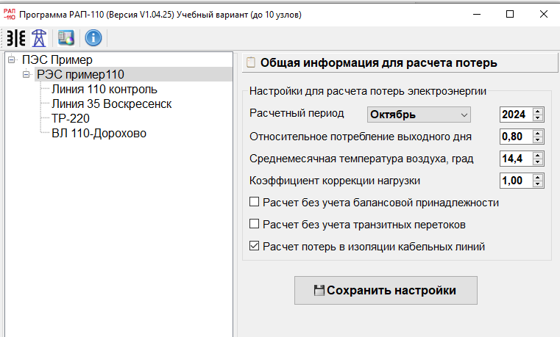

В разделе «Справочники» также можно вызвать справочники основных элементов электрической сети – проводов, кабелей и трансформаторов.

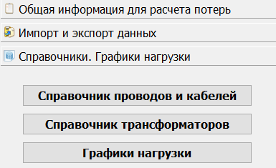

Пункты меню становятся неактивными, если окно справочника уже открыто.

В подпункте «Графики нагрузки» задается информация о типовых графиках нагрузки.

В подпункте «Общая информация» задают общую информацию о расчете, которая подробно описана в разделе. 4.1.

В подпунктах «Справочник проводов и кабелей» и «Справочник трансформаторов» находятся параметры соответствующих элементов, внесенные в справочники.

В программе содержатся базовые справочники, в которых параметры линий и трансформаторов взяты из «Справочника по проектированию электрических сетей» под ред. Д.Л.Файбисовича, Москва, «Издательство ЭНАС», 2005 г (это последняя редакция известного справочника под ред. Рокотяна С.С., последнее издание которого было в 1985 г.). Алюминиевые провода в справочнике программы обозначены буквой А, медные – М, кабели – К. Медные и стальные провода в сетях 35 кВ и выше обычно не используются, они оставлены в справочниках «на всякий случай» – можете удалить сами.
Содержащиеся в справочниках наименования не обязательно соответствуют заводским маркам проводов, поэтому исполнение и материал провода в каждой строке справочника необходимо задать в правых полях. Эти данные используются при отражении на схеме сети различных элементов разными цветами. Если поле не заполнено, программа по умолчанию считает элемент алюминиевым проводом ВЛ. После редактирования информации необходимо нажать кнопку «Сохранить».

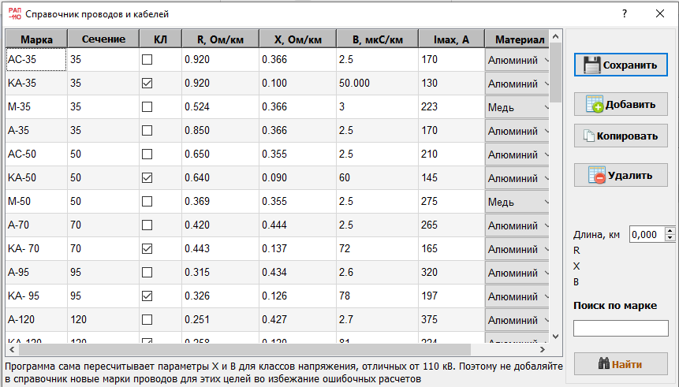

Наименования трансформаторов в справочниках также не всегда являются заводскими марками и содержат лишь перечень мощностей трансформаторов. Трехобмоточные трансформаторы задаются тремя строками, соответствующими представлением их в схеме замещения трехлучевой звездой – строки имеют обозначения В, С и Н.
Номинальное напряжение конца ветви ВН трехобмоточного трансформаторы должно задаваться таким же, как и начала, например, 115/115. В ветви СН задается 115/35, а в ветви НН – 115/11, где 115 – напряжение средней точки, равное напряжению обмотки В.

Мощность трансформатора задается только в строке В, в строках С и Н записывают 0.
Пояснение. Мощность трансформатора не участвует в расчете потерь (участвуют его сопротивления). Она используется лишь при определении суммарной мощности и количества трансформаторов по РЭС, ПЭС и т.д. Указание ее во всех обмотках приведет к трехкратному учету данного трансформатора в суммарных показателях.
При входе в справочники трансформаторов не забывайте устанавливать в верхнем поле нужное напряжение – 35, 110 или 220 кВ. Сопротивления трансформаторов разных напряжений существенно различаются.

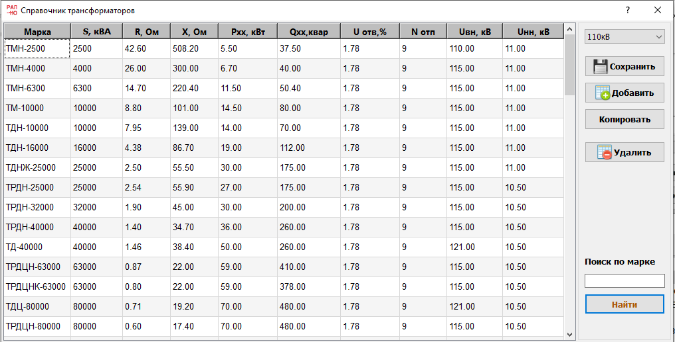

Справочники могут быть отсортированы по ключевым полям в порядке возрастания или убывания. Для этого необходимо кликнуть ЛКМ на заголовок соответствующей колонки.
Справочники не являются исчерпывающей информацией о возможных типах линий и трансформаторов. На практике в сети может использоваться какой-нибудь уникальный элемент (например, недавно купленный шведский трансформатор или работающий еще с 1945 г немецкий), которого, естественно, нет в справочнике. Справочники открыты, пользователь может добавлять в них новые данные.
Например, при наличии в рассчитываемых сетях трансформаторов с напряжением низкой обмотки 6,6 кВ, а не 11 кВ, необходимо сделать в справочнике копию строки существующего в таблице трансформатора 115/11 кВ той же мощности (например, ТДН–10000), добавить в наименование скопированной строки отличительного символа (например, ТДН–10000-6), заменить в параметрах 11 кВ на 6,6 кВ и нажать кнопку «Применить».
Пояснение. Все параметры трансформаторов 110/10 кВ и 110/6 кВ одинаковы, но при расчете режима будет разное напряжение на шинах НН.

Если в используемых у Вас справочниках нет трансформатора с нулевыми параметрами, введите его сами, он необходим для указания транзитного перетока по линии.

В передаваемой версии программы содержатся базовые справочники, в которых параметры линий и трансформаторов взяты из «Справочника по проектированию электрических сетей» под ред. Д.Л.Файбисовича, Москва, «Издательство ЭНАС», 2005 г (это последняя редакция известного справочника под ред. Рокотяна С.С., последнее издание которого было в 1985 г.). Алюминиевые провода в справочнике программы обозначены буквой А, медные – М, кабели – К. Медные и стальные провода в сетях 35 кВ и выше обычно не используются, они оставлены в справочниках «на всякий случай» – можете удалить сами. Справочники можно использовать также в качестве калькулятора для расчета параметров линий и трансформаторов.

Трехобмоточные трансформаторы задаются тремя строками, соответствующими представлением их в схеме замещения трехлучевой звездой–строки имеют обозначения В, С и Н.

Внимание. При входе в справочники трансформаторов не забывайте устанавливать в верхнем поле нужное напряжение – 35, 60,110, 150 или 220 кВ Сопротивления трансформаторов разных напряжений существенно различаются. Иногда данные по трансформатору 110 кВ ошибочно вводят в таблицу 35 кВ, не заметив, что открыта именно эта таблица. Сопротивления трансформаторов одинаковой мощности различаются в (110/35)² = 9,88 раза. В результате нагрузочные потери во вновь введенном трансформаторе 35 кВ оказываются в 9,88 раза больше реальных потерь и пользователь обращается с вопросом почему программа считает не правильно.

Предупреждение. Нельзя вносить никакие изменения в наименования проводов и трансформаторов после ввода информации о схемах линий. Если вы уберете только пробел, например, АС- 70 исправите на АС-70, программа не найдет прежнего элемента, возьмет первый по списку и расчеты станут не правильными. Аналогичная ситуация возникнет, если вы запишете АС русскими буквами, а первоначально они были записаны английскими. Тут уже и визуально не понять, что же изменилось.
Для ввода в справочник новой строки нажимают кнопку «Добавить строку» (на первой строке перечня элементов возникает пустая строка), вводят все параметры нового элемента и нажимают кнопку «Сохранить изменения». Можно скопировать строку с близкими параметрами, изменить их и сохранить с другим именем.

3.3 Работа с базой данных

База данных состоит из набора XML файлов в которых хранится информация о схеме и модели сети. Базу данных можно сохранить в архив сети, в этом случае она преобразуется в единый XML файл, который можно преобразовать обратно в набор рабочих файлов средствами программы. Все архивы базы данных хранятся в каталоге net рабочей директории программы. Архивы должны иметь понятные пользователю названия. Ненужные архивы можно удалять как из меню программы, так и из проводника. В проводнике можно также переименовывать архивы и делать их копии.

В закладке «Импорт и экспорт данных» находится пять подпунктов.

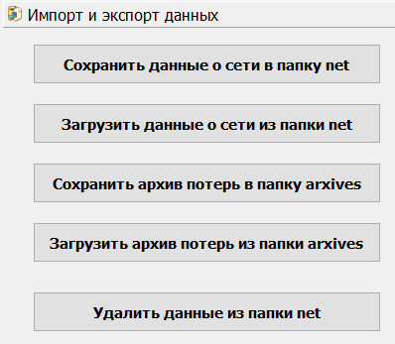

Подпункт 1 – «Сохранить данные о сети в папку net» – используется для сохранения данных, находящихся в рабочей области программы, перед заполнением данных за новый расчетный месяц или загрузкой в рабочую область нового файла. При сохранении базы сохраняются и справочники. Сохранение данных всегда происходит без архива потерь. Архивы потерь сохраняются и загружаются отдельно.
После входа в окно сохранения данных и выбора директории, в которой вы хотите сохранить базу данных, не забывайте набирать в рабочей строке имя файла, под которым вы будете ее сохранять (или щелкните на его наименовании в списке, если файл с таким именем уже существует).
Избегайте сохранять информацию с названиями, содержащие системные символы. Например, наличие точек, слэшей в конце названия может привести к ошибке при открытии файла.

Подпункт 2 – «Загрузить данные о сети из папки net» используется для загрузки в рабочую область нового файла, например, файла очередного проверяемого РЭС, перерасчета месяца при обнаружении ошибки или восстановления информации в случае ее потери. Восстановить информацию можно только в случае, если вы ежемесячно создаете резервную копию директории rap10. Восстановится информация, содержащаяся в резервной копии, все изменения по сравнению с резервной копией будут потеряны.
Для загрузки данных выберите нужный каталог и имя ранее сохраненного файла.

!!!!!Перед загрузкой новых данных не забудьте сохранить старые данные (они могут пригодиться) с помощью предыдущей команды, так как старые данные будут затерты новыми.

Внимание. После загрузки новой базы данных программа автоматически закроется, необходимо вновь войти в нее, чтобы обновились все связи с новыми файлами.

Подпункт 3 – «Сохранить архив потерь в папку arxives» – используется для сохранения текущего архива потерь (arxiv110.xml). Необходимость в этой операции может возникнуть в том случае, если текущий архив был поврежден и его необходимо восстановить.

Подпункт 4 – «Загрузить архив потерь из папки arxives» – используется для восстановления текущего архива потерь. Чтобы воспользоваться этой опцией регулярно сохраняйте текущие архивы

Подпункт 5 – «Удалить данные о сети из архива» используется для удаления ненужных архивов;

3.4 Установка новых версий программ

Новая версия программы может представлять собой:
1) программу, в которой исправлены замеченные ошибки или добавлены какие-нибудь новые возможности (например, вывод в Excel, усовершенствование выходных форм и т.п.), реализуемые на основе той же информации, что и в прежней версии. В этом случае преобразований информации не производится, просто новый exe-файл ставится на место старого;
2) программу, которая ориентируется на больший объем исходной информации о сети, чем предыдущая версия, например, введено дополнительное поле, которого не было в предыдущей версии, и т.п. В этом случае необходимо провести операцию преобразования информации.
После этой операции старая информация попадает в новую базу, а места информации, отсутствовавшей в старой версии, остаются пустыми и там, где нужно, ее необходимо дополнить.
О типе новой версии сообщается при ее направлении: либо «замените exe-файл», либо «сделайте обновление базы данных».

Преобразование базы данных произойдет автоматически после установки новой версии программы и начале работы с ней. При необходимости дополнительных действий будут даны соответствующие инструкции.
Проверьте работоспособность программы, проведя расчет по РЭС.

Предупреждение. Перед всеми манипуляциями по обновлению сохраните данные Вашей рабочей версии в другом месте, чтобы не остаться без информации вообще.

3.5 Связь с базами данных других программ (в разработке)

Связь с базами данных других программ, в которых уже имеется информация о нагрузках подстанций, используемая программой РАП-110-ст, осуществляется с помощью кнопок «Вывести информацию в файл Название РЭС-линии.xlsx и «Считать информацию из файла Название РЭС-линии.xlsx» а также по отдельным трансформаторам «Вывести информацию в файл Название РЭС-участки.xlsx и «Считать информацию из файла Название РЭС-участки.xlsx».
При открытии файла «Название РЭС-линии.xlsx» (через Windows Commander) возникает таблица с системой кодировки, принятой в РАП-110-ст. Первый Excel-файл содержит столбцы с номерами ПЭС, РЭС и линии, составляющими вместе код линии, используемый в программе РАП-110-ст, а также индивидуальную информаций по каждой линии.

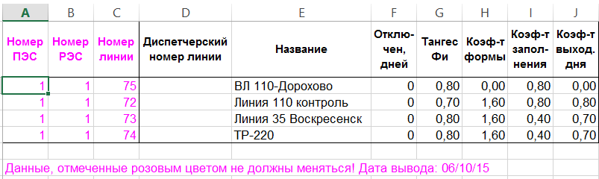

Второй Excel-файл Название РЭС-участки.xlsx содержит столбцы с номерами ПЭС, РЭС и линии, составляющими вместе код линии, используемый в программе РАП-110-ст, а также индивидуальную информацию по каждому трансформатору в данной линии.
Примечание: в поле «Отключен» можно ввести любой символ отличный от пробела для обозначения того, что данный трансформатор отключен. В числовых полях не ставьте пробелы вместо нулей – возможны ошибки при чтении данных!

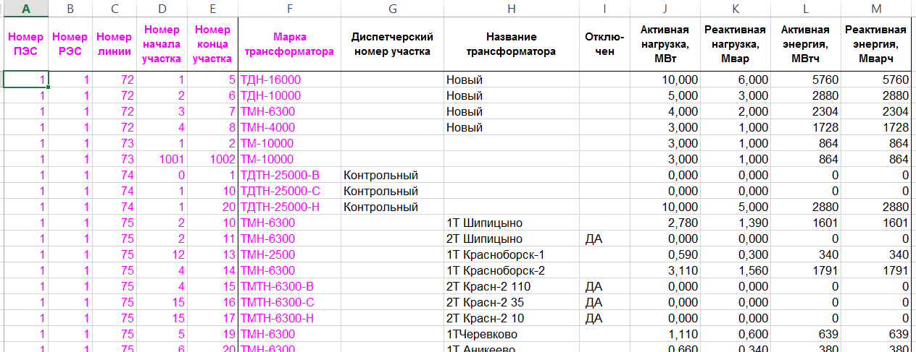

В данных таблицах нельзя менять данные о кодировке линии и удалять первую строку с описанием столбцов!

Программу переброски исходных данных из одной программы в другую (преобразование своей информации в информацию Excel-файла «Название РЭС.xlsx») должен осуществить пользователь программы, знакомый с базами данных обеих программ. Например, линия «Карьер» в программе-доноре имеет код 539960, а в РАП-110-ст – 1 2 4 3 (такой код в программе РАП-110-ст имеет третья линия четвертого ЦП второго РЭС первого ПЭС). Очевидно, что место, где набрана линия «Карьер» в той и другой программах и набрано ли его название одинаково в обеих программах лучше известно специалистам организации-пользователя программ, чем разработчикам РАП-110-ст.
Для автоматизации связи существует специальная колонка «Диспетчерский номер линии» в которой пользователь может ввести нужную информацию для идентификации данной линии в других программах.
После составления программы переброски текущие операции очередного месячного расчета выполняют в следующей последовательности:

1) экспортируют данные программы–донора в свой Excel-файл;
2) запускают программу, перебрасывающую данные из этого Excel-файла в файл «Название РЭС ***.xlsx» в соответствии с установленными кодами связи (программа переброски);
3) нажимают в программе РАП-110-ст кнопку «Считать информацию из файла «Название РЭС ***.xlsx»– информация попадает в базу данных РАП-110-ст.

Информация для расчета потерь.

4.1 Работа с иерархической структурой объектов
После запуска программы на экране появляется основное окно программы (РАП-110 Стандарт) дерево объектов и вкладка «Общая информация о расчетном периоде».

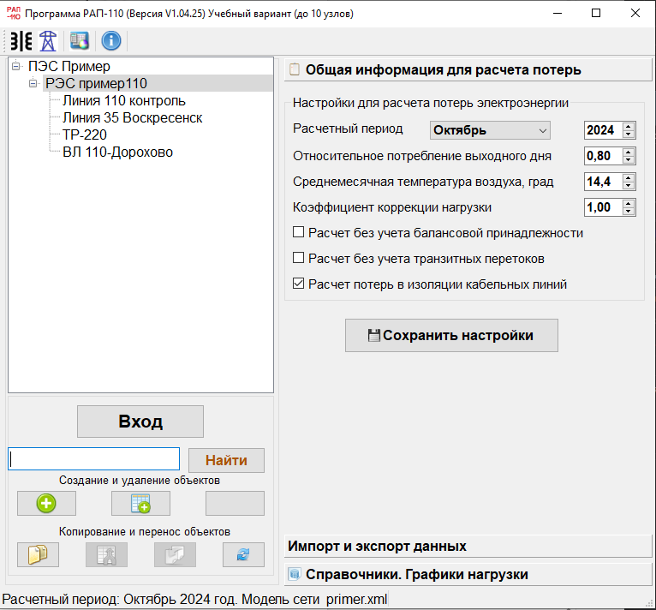

В «дереве объектов» содержится структура названий ПЭС, РЭС и линий, последовательно раскрывающихся при одном щелчке на значке + в квадратике слева от названия или при двух щелчках на самом наименовании. Внизу окна расположены функциональные кнопки (в порядке слева направо):
При первом запуске программы в окне Объект отображается иерархическая структура сетевой компании из файла Primer.XML, поставляемого с программой.
Для создания нового объекта текущего иерархического уровня (его название должно быть выделено в окне Объект) используют кнопку , для более низкого иерархического уровня – кнопку . Вновь вводимый объект имеет стандартное название Новый. Редактирование названия выделенного объекта осуществляется в дереве объектов при двойном клике ЛКМ на нужном объекте. Для удаления выделенного объекта, с входящими в его состав объектов более низких иерархических уровней, используют кнопку .
Например, чтобы создать новый ПЭС необходимо выделить мышкой любой существующий ПЭС и нажать кнопку . Если нажать кнопку , то в существующем ПЭС создастся новый РЭС.
Поиск линий, РЭС или ПЭС по их полному названию внутри иерархической структуры объектов сетевой компании осуществляется с помощью кнопки «Найти».
Для выполнения операций копирования, вставки, добавления информации по фидерам, РЭС и ПЭС используют кнопки, расположенные правее кнопки «Вход».
Функция «Копировать» позволяет скопировать в буфер любой объект из отражаемой в окне структуры, на названии которого установлен курсор. После нажатия кнопки «Копировать»  и подтверждения этой операции выбранный объект копируется в буфер, о чем информирует текст в нижней полосе окна над значками. Операцию «Вставить» надо проводить сразу за копированием – при открытии между этими двумя операциями другого объекта (вход в окно РЭС, линии) информация в буфере теряется, о чем свидетельствует исчезновение текста в нижней полосе окна и неактивные кнопки вставки. Вставить скопированную в буфер информацию можно только на том же иерархическом уровне. Например, если скопирована информация по РЭС, то для того чтобы ее вставить в том же или другом ПЭС необходимо выделить любой РЭС в составе требуемого ПЭС и нажать кнопку «Вставить» . Если ни одного РЭС в списке нет, следует сначала завести новый пустой РЭС, который потом можно будет удалить.
Функции «Копировать» и «Вставить» позволяют перенести любой объект (линию, РЭС) в другой вышестоящий объект, что обеспечивает легкость изменения конфигурации базы данных при реорганизации сетевых предприятий. При копировании архив потерь не переносится. Для переноса информации вместе с архивом предназначена кнопка , позволяющая переносить информацию только целиком по всему РЭС.
Нажатием центральной кнопки Вход осуществляют вход в выбранный объект для ввода исходных данных и/или расчета потерь электроэнергии.

4.2 Общая информация для расчета

В окне “ Информация о расчетном периоде ” на первой вкладке задают:
- год и месяц, для которого производят расчет;
- относительное потребление выходного дня;
- среднемесячную температуру воздуха, град;

После расчета при наличии ошибок будет сделан вывод предупреждений о несомненных и возможных ошибках.
Пояснение. К несомненным ошибкам, предупреждения о которых выводятся независимо от установки галочки в этом поле, относятся недопустимые ситуации, например, перегрузка трансформаторов более 140 %, потери напряжения в линии более 10 % или наличие колец в схеме. При некоторых нереально больших нагрузках режим не существует, тогда информацию о невозможности расчета данной линии программа выводит на печать в таблице результатов расчета.

- общий коэффициент заполнения графика (используется, если для линии не задан индивидуальный коэффициент);
- коэффициент коррекции нагрузок (при желании провести расчет при увеличенных или уменьшенных значениях энергий).
- два режима расчета:
- – режим, при котором игнорируется балансовая принадлежность линий и трансформаторов 35–110 кВ, заданная на уровне участков линий, и потери считаются во всех заданных элементах независимо от их балансовой принадлежности.
- режим, при котором не учитываются транзитные перетоки по сетям 35–110 кВ (при расчете принимаются равными нулю). Сравнение результатов обычного расчета и расчета без учета транзитных перетоков позволяет оценить потери от транзитов в каждой линии.

4.3 Информация о линиях сети.

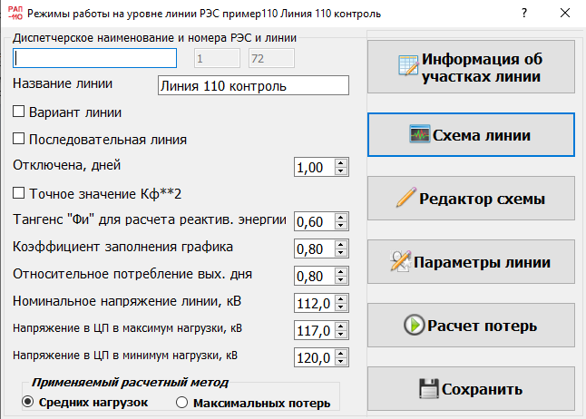

При входе в окно линии задают:
- – название линии;
- – тип линии (самостоятельная, последовательная или вариант линии, пояснение см. ниже);
- – число дней отключенного состояния (по умолчанию 0);
- – значение tgϕ ;
- – коэффициент заполнения графика;
- – относительное потребление выходного дня;
- – «точное» значение коэффициента формы графика (если оно имеется, ставят галочку в поле слева и в открывшемся поле справа указывают значение).
- – номинальное напряжение линии и уровни напряжения в ЦП в максимум и минимум нагрузки.
- Вид расчета (метод средних нагрузок или максимальных потерь). Этот вид расчета будет использоваться при расчетах на уровнях ПЭС и РЭС

Последовательная линия и вариант линии. Так как на шинах ЦП может быть задано только одно номинальное напряжение, то линии 110 кВ и 35 кВ должны иметь разные ЦП. Если физически это одна и та же подстанция, то надо организовывать два ЦП, например, ПС “Северная”–110 и ПС “Северная”–35. Линия 35 кВ может отходить непосредственно от ЦП замкнутой сети 110 кВ и выше, а может являться продолжением одной из радиальных линий 110 кВ, включенных в расчет (питается от нее через трансформатор 110/35 кВ). Во втором случае энергия, отпускаемая в линию 35 кВ, уже нашла отражение в энергии, отпущенной в линию 110 кВ. Для таких линий ставят галочку в поле «Последовательная линия», чтобы их энергия не суммировалась при определении суммарного отпуска.
На выходной печати суммарные отпуски энергии в сети каждого напряжения являются прямой суммой отпусков в линии этого напряжения. Суммарный же отпуск в сети 35–110 кВ в целом определяется программой как сумма отпусков только в линии, не имеющие отметки «Последовательная линия». Отпуск в последовательные линии печатается программой отдельно под таблицей.
Например, две линии 110 кВ с отпусками по 1000 тыс. кВт⋅ч имеют присоединенные к ним последовательные линии 35 кВ с отпусками по 400 единиц. На выходной печати суммарный отпуск в сеть 110 кВ будет равен 2000 тыс. кВт⋅ч, в сеть 35 кВ – 800 тыс. кВт⋅ч, суммарный же отпуск в сети 35–110 кВ – те же 2000 тыс. кВт⋅ч, а под таблицей будет указано «Отпуск в последовательные линии 800 тыс. кВт⋅ч».

Галочка в поле «Вариант линии» ставится в случае, если линия в течении расчетного периода работала с различными схемами и в расчет введены две или несколько его схем (например, одна схема работала 21 день, а другая 10). В этом случае не основную схему отмечают как «Вариант линии».
На результаты расчета потерь в тыс. кВт·ч эти отметки не влияют. Для программы галочка в поле «Последовательная линия» означает «не суммировать энергию, отпущенную в данную линию» (она уже вошла в отпуск в головную линию), галочка в поле «Вариант линии» означает «не суммировать длины линий и мощности трансформаторов» (они уже учтены в основном варианте).
Если галочки не поставить, то в первом случае будет завышен суммарный отпуск в линии и соответственно занижен процент потерь, во втором случае будут завышены суммарные длины линий и мощности трансформаторов в таблице «Обобщенные характеристики сетей».

4.4 Особенности ввода исходных данных в некоторых случаях

Линия, работающая в течение месяца с различными схемами или направлениями перетоков (ремонтные схемы или реверсивные режимы). С помощью копирования заводится несколько вариантов линии, каждый из которых корректируется под свою схему и свои нагрузки (величины и направления перетоков). Для каждого варианта задается соответствующее число отключенных дней. Например, в месяце 30 дней и в течение 5,2 дней производился ремонт: для основной схемы записывается – отключена 5,2 дней, для ремонтной – 24,8 дней. Или, например, отпуск электроэнергии по реверсивной передаче за месяц составил 420 тыс. кВт·ч при суммарной продолжительности периодов отпуска 12,3 дня. В этом случае для схемы, соответствующей отпуску электроэнергии, записывается энергия 420 тыс. кВт·ч и число дней отключенного состояния 17,7 дня, а для поступления своя энергии и число дней отключенного состояния 12,3 дня. Неудобства: при расчете методами 2-3 значения энергии в обычных узлах надо разделить по вариантам в пропорциональности дней включенного состояния.

Линия, состоящая только из трансформатора. Программа предусматривает, что первым участком, отходящим от ЦП, является линия. В рассматриваемом случае рекомендуется перед трансформатором включить фиктивный участок линии (ветвь 0-1) с длиной 0 км, а затем трансформатор (ветвь 1-2).

Линии с кольцевыми участками. Программа РАП-110-ст предназначена для радиальных сетей. При наличии колец и желании использовать все-таки эту программу кольца необходимо разрывать. Например, если подстанции 1, 2 и 3 соединены одной цепью двухцепной линии, а другая цепь идет от подстанции 1 непосредственно на подстанцию 3, необходимо на подстанции 3 один из трансформаторов оставить на ветви 2-3, а второй – на ветви 1-3, распределив нагрузку между ними. В этом случае подстанция 3 будет представлена в схеме двумя узлами.

4.5 Ввод информации по участкам линий

Схемы линий вводят в виде номеров начального и конечного узлов каждой ветви, длины линии и типа элемента, выбираемого из списка (справочника). Программа использует заданные в справочнике параметры элементов. Начальный узел схемы должен быть нулевым.
В полях «Комментарии» могут быть указаны любые тексты (название участка, номера первой и последней опоры, диспетчерский номер и т.п.). Для каждого участка предусмотрены два поля для комментариев.

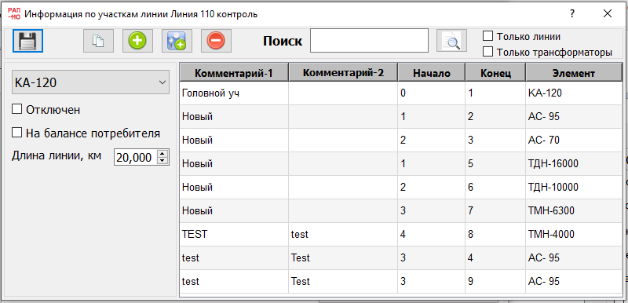

После расчета потерь по линии программа выдает режимную информацию по участкам линий в файл html.

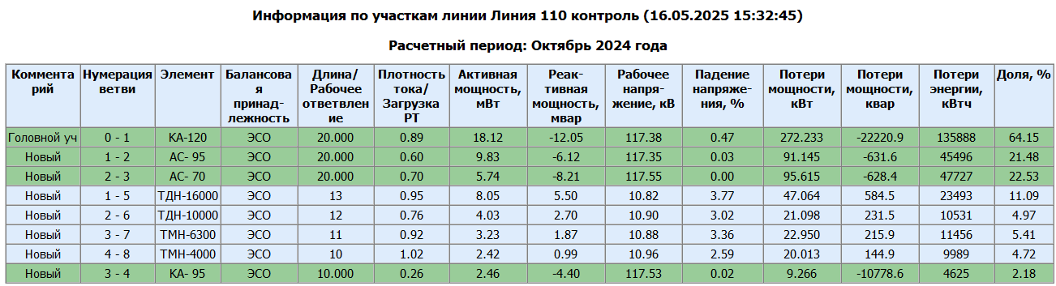

Схему линии можно ввести и с помощью редактора схемы, описанного в разделе 6.

4.6 Режимы работы программы на уровнях ПЭС и РЭС

Расчет потерь может производиться на уровнях РЭС, ПЭС и линии.

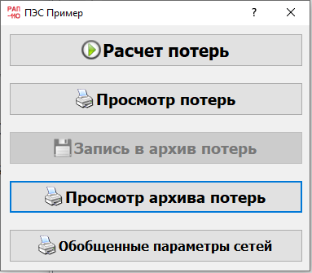

На уровне ПЭС пользователь может провести расчеты по всем РЭС методом средних нагрузок. После расчета становится доступна кнопка записи результатов расчета в архив. Расчеты по ПЭС и РЭС записываются и хранятся в архиве отдельно. Суммарные результаты за несколько месяцев можно получить из архива потерь, если результаты расчетов ранее были записаны в архив. Дополнительно можно вывести обобщенные параметры сети на уровне ПЭС (см. П.2.3).

На уровне РЭС пользователь также может провести расчеты для РЭС, посмотреть результаты расчета, записать их в архив и посмотреть архив потерь. Для каждого РЭС есть возможность задать индивидуальную темперу воздуха. Для этого необходимо ввести данные о температуре и поставить галочку в поле «Учет температуры».

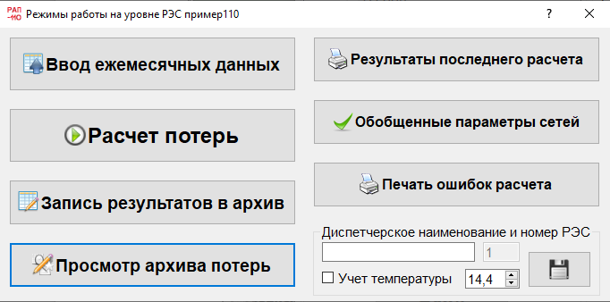

Расчет потерь электроэнергии

5.1 Расчет потерь электроэнергии.
Вид расчета для каждой линии задается в окне информации о линии. Данные о нагрузках линии задаются в окне «Ввод ежемесячных данных» на уровне РЭС. При нажатии этой кнопки возникает окно со списком линий. Щелкните на наименовании нужной линии и в правой части таблицы возникнет список трансформаторов с нагрузками. Линия, параметры которой стоят в правом окне, отмечена маркером слева от ее наименования. Для каждого трансформатора можно задавать нагрузки как в виде энергий, так и в виде мощностей. Если метод максимальных потерь не используется, то информацию о нагрузках можно скрыть, установив галочку «Только энергии».

В верхнем окне находится список линий. При щелчке на наименовании линии в правом окне возникает перечень ее элементов с нумерацией узлов. При отсутствии данных о реактивной энергии программа поставит ее значения в соответствии с заданным значением $\text{tg}ϕ$. Если Вы вошли в окошко задания реактивной мощности (энергии) и задали что-нибудь (включая 0), программа считает, что данные о реактивной мощности есть и далее в это окно ничего по умолчанию ставить не будет.

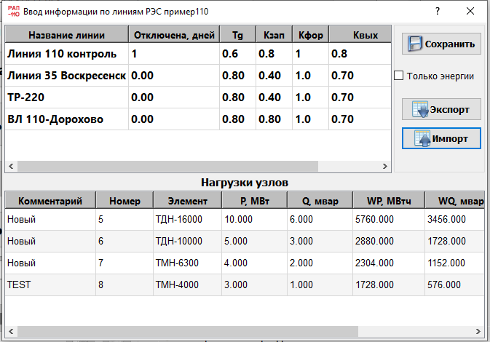

Информацию о нагрузках можно вывести в xlsx файл, нажав кнопку «экспорт» или считать ее, нажав кнопку «Импорт». Пример вывода показан ниже.

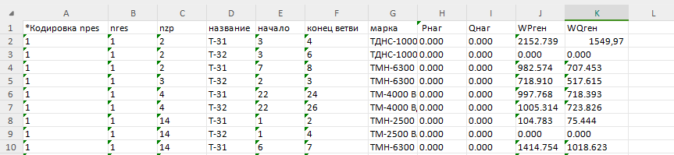

В данных таблицах нельзя менять данные о кодировке линии!

5.2 Особенности расчетов и сохранения потерь электроэнергии.

Информация о потреблении энергии за каждый следующий месяц вводится в те же окна, что и за предыдущий, затирая ее. Поэтому перед вводом новой информации запишите результаты предыдущего расчета в архив.
В архив записываются только результаты расчета, но не исходные данные, поэтому вернуться к какому-нибудь предыдущему месяцу и сделать новый расчет (например, при обнаружении ошибки) через архив нельзя. Для обеспечения такой возможности надо сохранять базу данных за расчетный месяц, входя в пункт меню «Работа с БД».

Потери в каждой линии рассчитываются на уровне РЭС и ПЭС. Запись в архив возможна также на уровнях РЭС и ПЭС.
В окнах РЭС и линий программа выводит их порядковые номера в базе данных. Они не могут быть изменены расчетчиком, не имеют значения для расчета потерь и выведены для облегчения работ по связи базы данных программы РАП-110-ст с базами, используемыми другими программами. Дополнительно к порядковым номерам в окнах могут быть записаны и диспетчерские номера.

Расчеты проводятся для месячного интервала (наименования расчетного месяца и года устанавливаются в основном окне).
Для хранения результатов расчетов предусмотрен архив, позволяющий просмотреть и вывести на печать результаты расчета для любого месяца, а также суммарные результаты за любое количество месяцев в году. Годовые потери определяются через архив как сумма 12 проведенных ранее помесячных расчетов.
В архиве хранятся только результаты расчетов. Сохранение всей базы данных расчетного месяца (для обеспечения возможности перерасчета в будущем) производится с помощью меню «Работа с БД», «Сохранить данные».
После входа в окно сохранения данных и выбора директории, в которой вы хотите сохранить базу данных, не забывайте набирать в рабочей строке имя файла, под которым вы будете ее сохранять (щелкните на его наименовании в списке).

Работа с графикой

6.1 Основные положения при работе с графическими объектами

Программа строит скелет схемы автоматически. Пример схемы приведен на рис.28. В графическом редакторе можно ее отредактировать в соответствии с реальной схемой.
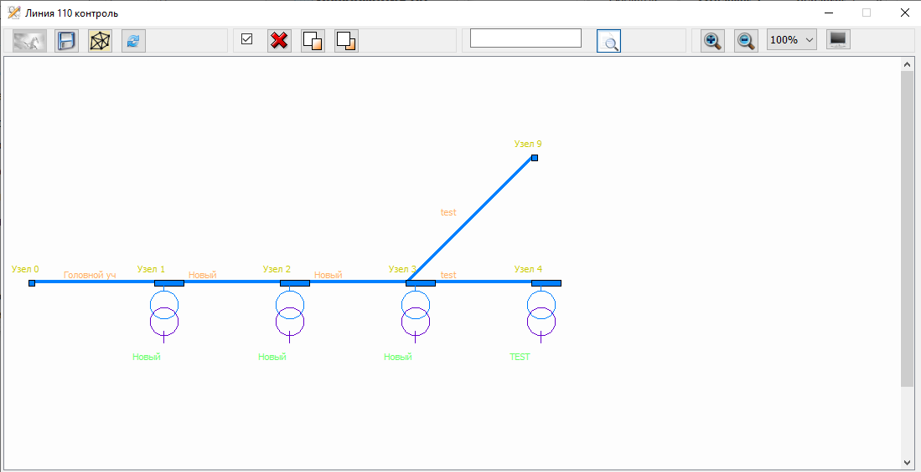
Редактор позволяет изменять масштаб схемы, менять цвет фона, удалять и добавлять объекты на схему, перерисовывать схему и сохранять изменения на схеме. Для удобства редактирования можно отключить показ комментариев на схеме, убрав галочку «Показать / скрыть параметры». В верхнем меню есть соответствующие подсказки к каждой кнопке управления.
Работа с графическими объектами производится при помощи мыши. Операции выделения и перемещения объектов связаны с нажатием и удерживанием левой клавиши мыши (ЛКМ). Основными графическими объектами на схеме являются узлы, ветви, надписи и картинки (изображения трансформаторов). С помощью ЛКМ сначала выбирается объект или группа объектов на схеме путем вычерчивания прямоугольника, охватывающие нужные объекты. Для этого выбирается пустая точка на схеме (где нет графических объектов), нажимается ЛКМ и рисуется прямоугольник при нажатой ЛКМ. Для окончания операции выделения ЛКМ отпускается в нужном месте. На схеме отображается прямоугольник окна выделения, все объекты, попадающие в него, окрашиваются в красный цвет или выделяюся пунктиром

.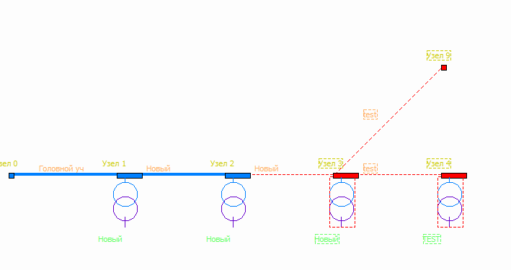
После выделения нужных объектов ЛКМ нажимается в области этого прямоугольника и группа объектов передвигается в нужное место (это место должно быть свободно от других объектов, в противном случае на рисунке получится каша).

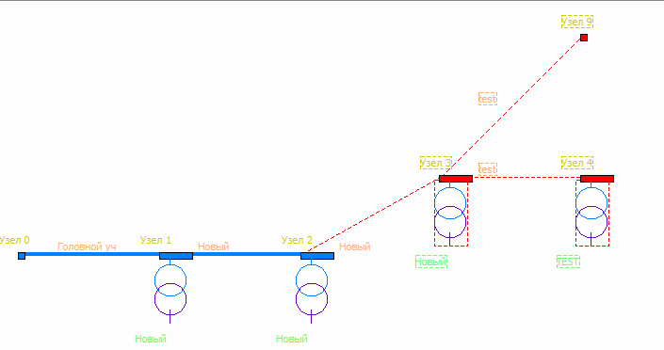

После окончания перемещения ЛКМ отпускается и объекты фиксируются на новом месте.

Для добавления новых участков необходимо щелкнуть ПКМ на узел, от которого должна отходить линия или трансформатор. Появится меню выбора: добавить новую линию или трансформатор. Нумерация ветви будет создана автоматически. При необходимости ее можно будет изменить в информации об участках фидера.
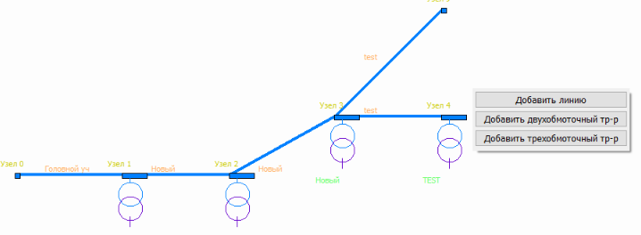
При выборе линии добавится участок линии с новым узлом.
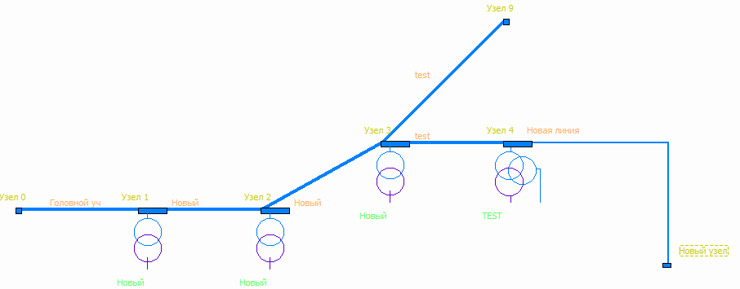
При выборе трансформатора он появится внизу рядом с выбранным узлом.
Все текстовые объекты (выделены прямоугольниками на схеме) могут перемещаться без отдельного выделения путем простого нажатия ЛКМ на объекте. Нажатие правой клавиши мыши (ПКМ) на текстовом объекте окрашивает его в желтый цвет. Это означает то, что данный объект на схеме не будет виден при просмотре.
Изменить ширину шины узла можно потянув правый край прямоугольника шины мышью. При наведении курсора мыши на правый край требуемого узла схемы появится значок со стрелками влево - вправо. В этот момент нужно нажать ЛКМ и растянуть или сжать объект. Толщину шины изменить нельзя.
Изображения трансформаторов на схеме перемещаются как вместе с перемещением узлов схемы, так и отдельно. Будьте внимательны, чтобы не переместить трансформатор случайно в другое место.
Для добавления или удаления точек перегиба в линиях нужно вызвать меню линий нажатием ПКМ на выбранной точке линии. Появится меню линии, где нужно выбрать необходимое действие.
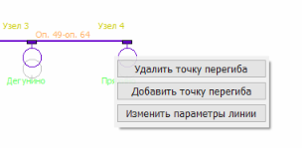
При выборе операции добавления на линии появится зеленая точка, которую можно будет перемещать мышью. Для удаления точки перегиба нужно активировать соответствующий пункт меню рядом с ненужной точкой перегиба.
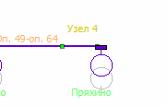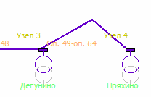
Все операции редактирования, удаления и добавления фиксируются и могут быть отменены/восстановлены в любой момент редактирования с помощью кнопок и . (пока не реализовано)

Для существующих схем, графическое отображение которых не задано, в редакторе схем существует возможность их автоматического обновления. Эта возможность осуществляется при активации кнопки меню .

6.2 Редактирование параметров ветвей

При создании новых объектов их нумерация создается автоматически. При желании ее можно отредактировать в окне «информация об участках линии». Окна редактирования параметров линий и трансформаторов открывается при нажатии ПКМ на соответствующих объектах. Редактирование параметров доступно как в режиме редактирования схемы. Доступ к редактированию параметров трансформаторов открывается при нажатии ПКМ на трансформаторе схемы. При этом появляется окно «Ввод и редактирования данных об трансформаторе». На рисунке приведен пример окна для задания параметров трехобмоточного трансформатора. Для двухобмоточного трансформатора количество обмоток будет равно единице.

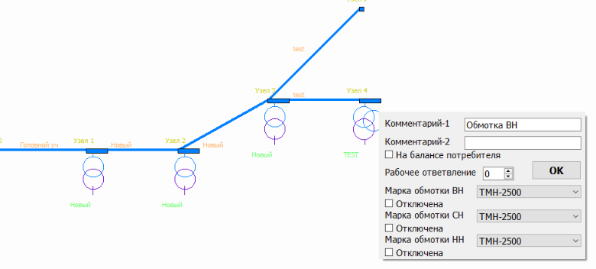
Доступ к редактированию параметров ветви открывается при нажатии ПКМ на ветви схемы. При этом появляется окно «Ввод и редактирования данных о ветвях». В этом окне можно задать тип и марку ветви, длину провода и проч.
Пример окна для задания параметров линии приведен ниже.

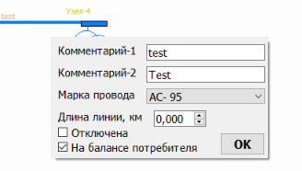
Для удаления объекта или группы объектов их нужно сначала выделить на сцене, а затем нажать значок . По окончании редактирования необходимо нажать кнопку «Сохранить.»

6.3 Настройка графического отображения режимных параметров
На рис. ниже приведен внешний вид окна «Схема фидера». В этом окне отображается режимная информация вид которой может настраиваться пользователем.

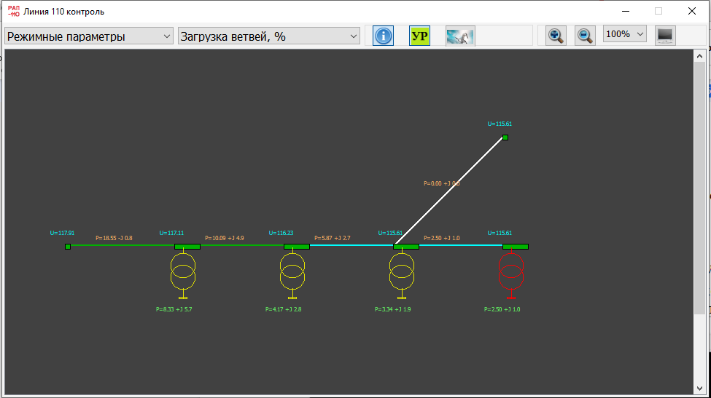

В режиме просмотра схемы сети доступно четыре режима отображения.
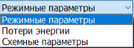 От выбора режима зависит цветовая гамма отображения. В первых двух случаях отображается цветовая гамма перегруженных и недогруженных элементов сети и уровней напряжения для режимов максимальных или средних нагрузок (в зависимости от вида расчета потерь в линии), а также потерь электроэнергии (средний режим). В третьем – цветовая гамма классов напряжения для шин, участков линий и обмоток трансформатора.
Для первых трех режимов можно выбрать раскраску элементов по следующим критериям: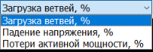 Цвета, отвечающие за раскраску можно посмотреть в окне настроек, которое вызывается кнопкой меню .
В этом окне вы можете задать отображение нужных режимных и схемных параметров на «Схеме сети». Здесь также указаны основные условные обозначения на схеме.

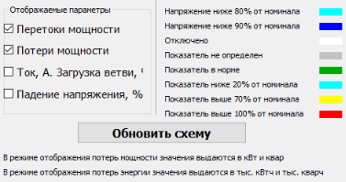

Масштаб отображения схемы выбирается путем нажатия соответствующих кнопок, как в графическом редакторе и может меняться от 25% до 400%. От выбора масштаба зависит полнота выводимой информации. Полностью информация выводится при масштабе 100 - 400%, при более мелких разрешениях обрезается.
Навигация по схеме осуществляется с помощью специального окна навигации (активируется при размере схемы больше размера экрана). При нажатии ПКМ в нужной точке экрана схема будет перерисована относительно этой точки.
Если после перехода вы видите пустой экран, значит, эта часть схемы находится выше или ниже экрана.
Схема может быть скопирована с помощью клавиши PrintScreen, а затем распечатана.
В режиме редактирования могут быть убраны комментарии для узлов или ветвей на схеме. Для этого необходимо снять галочки в соответствующих полях управления.

Архив результатов расчетов потерь

Запись в архив всех результатов последнего расчета и удаление данных из архива осуществляется на уровнях РЭС и ПЭС. При этом в архив записываются результаты всех расчетов (по ЦП и по РЭС), в том виде, как они выводятся на печать. В случае если для данного месяца в архиве уже есть расчет, программа выдает сообщение с вопросом «Заменить результаты?». Результаты записываются в архив в том виде, как они выводятся на печать.
Просмотр архива осуществляется на всех уровнях (ЦП, РЭС, ПЭС). Архив позволяет вывести результаты расчета как для любого из ранее рассчитанных месяцев, так и суммарные потери за любое количество месяцев, а также удалить из архива ненужные результаты.
Для этого нажимают клавишу «Просмотр архива потерь» в текущем окне, после чего появляется окно с вариантами работы с архивом.

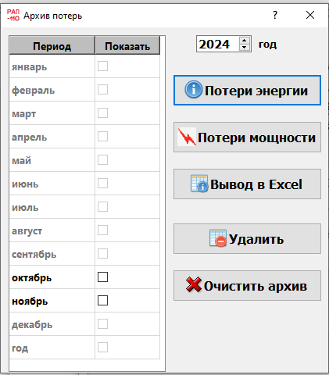

Галочками выбирают необходимые для вывода месяцы. Выбрать можно только те месяцы, которые присутствуют в архиве (выделены жирным шрифтом). Можно вывести «Потери энергии» или «Потери мощности» за указанный период или удалить ненужные данные из архива. Также можно удалить все данные из архива за выбранный год с помощью кнопки «Очистить архив», если вы сохранили эти данные в папке arxives.
При нажатии кнопки «Вывод в Excel» выводится информация о потерях в формате xlsx в файл «Архив потерь РЭС Пример.xlsx». Название файла соответствует названию объекта для которого производится расчет.
В этом файле находятся три вкладки с разными вариантами отчетов - «Сокращенная форма», «Полная форма» и «Форма для отчетов». В форме для отчетов выводятся только потери энергии. В сокращенной форме кроме потерь электроэнергии приводятся данные о процентах потерь, в полной форме к ним добавляются погрешности расчетов.

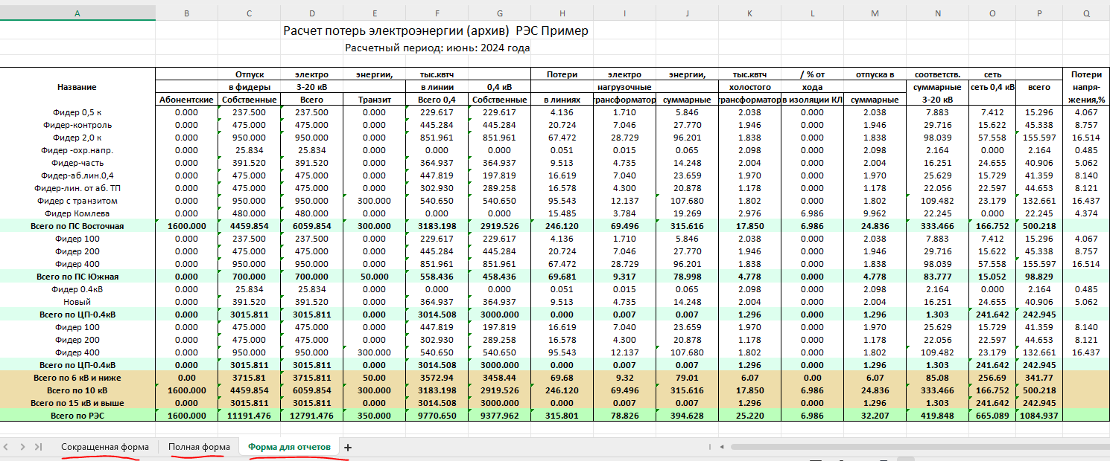

Сам текущий архив рекомендуется периодически сохранять в папке arxives, если он имеет большой размер и процесс чтения архива занимает продолжительное время. Его можно в любой момент загрузить для просмотра информации. Поэтому для текущей работы храните архив за последние два года, а более ранние данные сохраняйте в хранилище.

Контрольные примеры расчета потерь электроэнергии
В высылаемом пакете rap110-** находятся файлы, содержащих базу данных контрольного примера с наименованием Primer110.XML. Файл Primer110.XML является файлом, содержащим всю информацию о базе данных – при загрузке базы данных через «Загрузить данные о сети из папки net» создаются необходимые файлы для работы с программой. Все операции с архивами баз данных осуществляются через директорию net в рабочем каталоге программы. Поэтому все файлы баз данных должны лежать там. Можно сохранять копии рабочей базы данных через «Сохранить данные о сети в папку net» или удалять ненужные копии из архива (см. П. 3.3 Руководства).

Примеры заполнения данных приведены в файлах Primer110-**.XML. В ней находится «РЭС пример 110», содержащий три линии «Линия 110 контроль», «Линия 35 Воскресенск» и «Линия 110 Дорохово», а также отдельный трехобмоточный трансформатор 220/110/10 кВ.

Поставьте курсор на «РЭС пример 110» (один щелчок), и нажмите на маленький крестик слева от наименования. Раскроется список линий. Войдите поочередно в каждую из них и посмотрите все данные, задаваемые в окне «Информация о линии».
Нажмите кнопку «Схема линии» и просмотрите все четыре варианта надписей над участками схемы. Выйдя в основное окно линии, нажмите кнопку «Информация по участкам линии», а затем «Просмотр». Сопоставьте результаты в таблице Просмотра и цифры, выводимые на схеме линии.

«Линия 110 контроль» представляет собой контрольный пример, потери в котором точно совпадают с ручным расчетом, специально проведенным разработчиками для целей сертификации (см. ниже).
Напряжение на шинах 110 кВ составляет в максимум нагрузки 115 кВ, в минимум нагрузки 110 кВ. Относительное потребление выходного дня 0,8. Коэффициент заполнения графика 0,8, tgϕ =0,7. Среднемесячная температура +20⁰ С.
Схема линии и нагрузки трансформаторов приведены ниже.

Схема контрольного примера
U_{max}=115 кВ; U_{min}=110 кВ; Д=30дней (апрель); k_{з}=0,8.
АС-120 1 АС-95 2 АС-70 3 АС-50 4
30 км 20 км 20 км 10 км

16000 кВА 10000 кВА 6300 кВА 4000 кВА
Параметры линий
5 6 7 8

10 + j6 5 + j3 4 + j2 3 + j1

Параметр | Номер участка
Параметр | 0– 1 | 1 – 2 | 2 – 3 | 3 – 4
r₀ ,Ом/км | 0,244 | 0,301 | 0,422 | 0,63
x₀ ,Ом/км | 0,427 | 0,434 | 0,444 | 0,41
Длина, км | 30 | 20 | 20 | 10
R_{л} ,Ом | 7,32 | 6,02 | 8,44 | 6,3
X_{л} ,Ом | 12,81 | 8,68 | 8,88 | 4,1

Параметры трансформаторов

Параметр | Номер участка
Параметр | 1– 5 | 2 – 6 | 3 – 7 | 4 – 8
Мощность, кВА | 16000 | 10000 | 6300 | 4000
R_{т} ,Ом | 4,38 | 7,95 | 14,70 | 26,00
X_{т} ,Ом | 86,7 | 139,0 | 220,4 | 300,0
ΔP_{хх} ,кВт | 19,0 | 14,0 | 11,5 | 6,7
ΔQ_{хх},квар | 112,0 | 70,0 | 50,4 | 40,0

Суммарная мощность трансформаторов, получающих питание по участкам линий

Параметр | Номер участка
Параметр | 0– 1 | 1 – 2 | 2 – 3 | 3 – 4
S_{тΣ} ,кВА | 36300 | 20300 | 10300 | 4000

1. Эквивалентные сопротивления линий и трансформаторов составляют:

$R_{\text{эл}}=\frac{6,3⋅{\text{4000}}^{2}+8,\text{44}⋅{\text{10300}}^{2}+6,\text{02}⋅{\text{20300}}^{2}+7,\text{32}⋅{\text{36300}}^{2}}{{\text{36300}}^{2}}=9,\text{959}$ Ом

$R_{\text{эт}}=\frac{\text{26}⋅{\text{4000}}^{2}+\text{14},7⋅{\text{6300}}^{2}+7,\text{95}⋅{\text{10000}}^{2}+4,\text{38}⋅{\text{16000}}^{2}}{{\text{36300}}^{2}}=2,\text{213}$ Ом
Примечание. Эквивалентные сопротивления не используются в расчете потерь электроэнергии. Они вычисляются для возможного использования в других задачах.

2. Результаты расчета методом числа часов наибольших потерь:
2.1. Нагрузочные потери электроэнергии в линиях: ΔW_{н.л} = 265,71 тыс. кВт.ч
2.2. То же, в трансформаторах ΔW_{н.т} = 64,77 тыс. кВт.ч
2.3. Всего, нагрузочные ΔW_{н} = 330,48 тыс. кВт.ч
2.4. Потери холостого хода ΔW_{х} = 34,45 тыс. кВт.ч
2.5. Суммарные потери ΔW_{Σ} = 364,93 тыс. кВт.ч

Примечание. При сопоставлении результатов данного расчета с результатами, получаемыми по программам других разработчиков, в первую очередь сопоставьте используемые в программах паспортные данные линий и трансформаторов.

Оглавление
1. Назначение и основные функции программы. 1
2. Методы расчета нагрузочных потерь электроэнергии. 3
2.1 Основные расчетные методы 3
2.2 Результаты расчетов потерь электроэнергии 4
2.3 Вывод дополнительных результатов расчетов. 5
2.4 Расчет потерь в изоляции кабельных линий. 7
2.5 Получение сводных результатов 7
3. Настройка программы, справочники, работа с базой данных. 8
3.1 Условия обеспечения работоспособности программы. 8
3.2 Работа со справочниками 10
3.3 Работа с базой данных 13
3.4 Установка новых версий программ 14
3.5 Связь с базами данных других программ (в разработке) 15
4. Информация для расчета потерь. 17
4.1 Работа с иерархической структурой объектов 17
4.2 Общая информация для расчета 18
4.3 Информация о линиях сети. 19
4.4 Особенности ввода исходных данных в некоторых случаях 20
4.5 Ввод информации по участкам линий 20
4.6 Режимы работы программы на уровнях ПЭС и РЭС 21
5. Расчет потерь электроэнергии 23
5.1 Расчет потерь электроэнергии. 23
5.2 Особенности расчетов и сохранения потерь электроэнергии. 24
6. Работа с графикой 25
6.1 Основные положения при работе с графическими объектами 25
6.2 Редактирование параметров ветвей 27
6.3 Настройка графического отображения режимных параметров 28
7. Архив результатов расчетов потерь 30
8. Контрольные примеры расчета потерь электроэнергии 32
9. Оглавление 34

